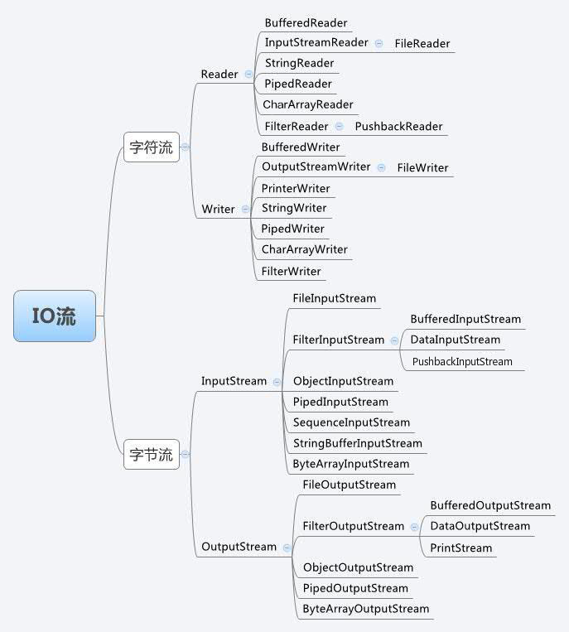

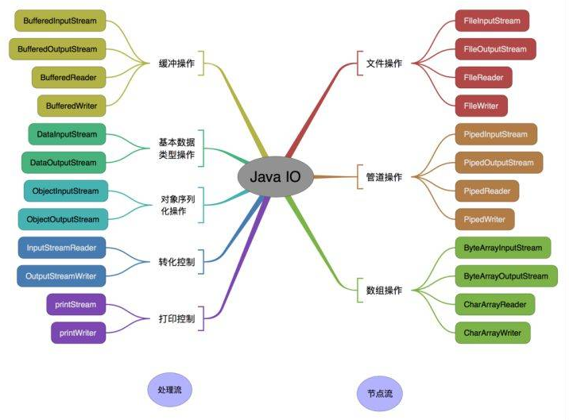

字符流处理的单元为2个字节的Unicode字符，操作字符、字符数组或字符串，

字节流处理单元为1个字节，操作字节和字节数组。

所以字符流是由Java虚拟机将字节转化为2个字节的Unicode字符为单位的字符而成的，

所以它对多国语言支持性比较好！

如果是音频文件、图片、歌曲，就用字节流好点，

如果是关系到中文（文本）的，用字符流好点